### django 学习记录

**写在前面**：寒假里因为要用python做一个自动组卷系统。之前也因为小组合作用过django，但是那个时候不系统，所以借此机会更深入地理解一个系统的建立过程。

#### 1. [django文档](https://docs.djangoproject.com/en/3.0/intro/)

**django的设计模式是MTV，外加url分离器。**

1.1 M(model)，模式，本质上是一个数据库布局，同时还包括其他的元数据。负责业务对象和数据库的映射。[关于models的介绍](https://docs.djangoproject.com/en/3.0/topics/db/models/)

* 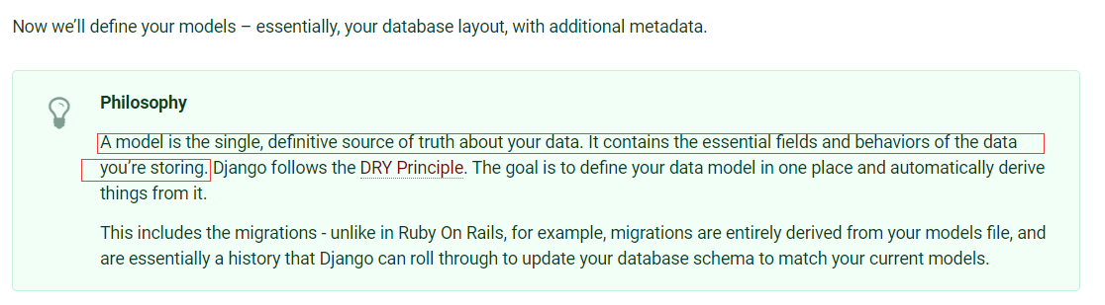

1.2 T(templates)，模板，就是HTML，展示信息。

1.3 V(views)，视图，负责业务逻辑，供url分离器调用，它本身会调用model和templates。

* 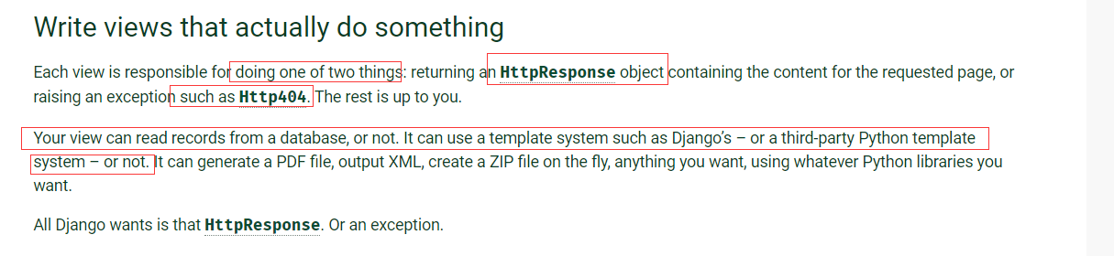

**有关数据库的操作**

1.4 [访问对象以及api](https://docs.djangoproject.com/en/3.0/intro/tutorial02/#introducing-the-django-admin)

#### 2. 相关参考说明

2.1 [登录参考](https://blog.csdn.net/qq_41325698/article/details/102591169)

#### 疑惑及解答

1. HttpRequest对象如何发出？
   * [Django中的Request](https://blog.csdn.net/u014745194/article/details/73850614)
2. 请求对象何时应该为POST？
   * [GET and POST](https://docs.djangoproject.com/en/3.1/topics/forms/)
   * [Write a minimal form 中的简单解释](https://docs.djangoproject.com/en/3.1/intro/tutorial04/#write-a-minimal-form)
3. django.core.exceptions.ImproperlyConfigured: AUTH_USER_MODEL refers to model 'exmpapp.User' that has not been installed
   * 这个问题是当我把学生和老师都当作User时，在settings.py中加入AUTH_USER_MODEL = "exmpapp.User"出现的。
   * 网上所有的解决方法都翻了一遍，再重新搜索问题时，所有的链接都这样
     + 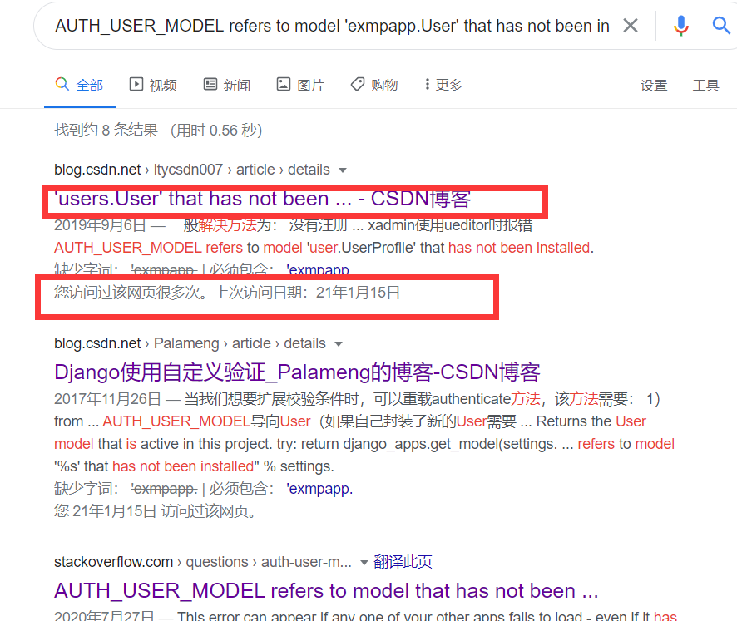
   * 后来再在settings.py中盯
     + # This way we are telling Django to use our custom model instead the default one.  
       # AUTH_USER_MODEL = "exmpapp.User"  
       AUTH_USER_MODEL = "examapp.User"
     + ……
4. 登陆的时候可能会出现如下错误：
   * 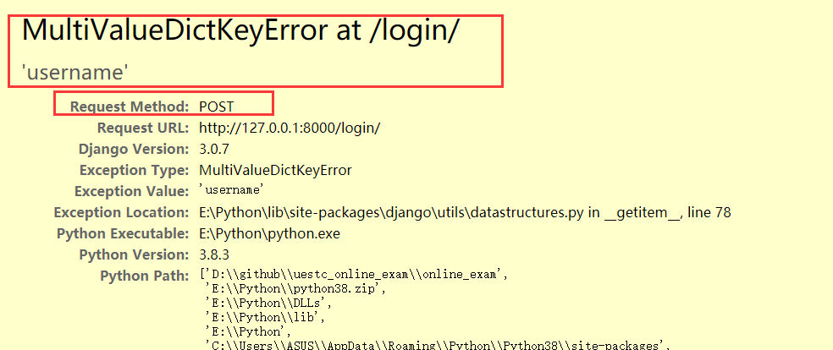
   * 返回去看登录模板
     + <form action="{% url 'examapp:login' %}" method="post">  
        {% csrf_token %}  
        <div class="login-field">  
        <input type="text" name="" required=""/>  
        <label>Username</label>  
        </div>  
        <div class="login-field">  
        <input type="password" name="" required=""/>  
        <label>Password</label>  
        </div>  
        <button type="submit">Submit</button>  
       </form>
   * 应该修改为
     + <form action="{% url 'examapp:login' %}" method="post">  
        {% csrf_token %}  
        <div class="login-field">  
        <input type="text" name="username" required=""/>  
        <label>Username</label>  
        </div>  
        <div class="login-field">  
        <input type="password" name="password" required=""/>  
        <label>Password</label>  
        </div>  
        <button type="submit">Submit</button>  
       </form>
5. 在学生进入考试界面的时候，出现了这样的问题，exam.html拿不到paper的信息。
   * 向exam.html传递paper的信息方式如下：
     + paper = models.Paper.objects.filter(id=paper_id) # 这样得不到  
        if paper.exists():  
        print('count:', paper.count())  
         
        # 确保学生唯一的一张考试试题  
        # paper = get_object_or_404(models.Paper, id=paper_id)  
         
        context = {  
        'student': student,  
        'paper': paper,  
        'subject': subject,  
        }  
         
        return render(request, 'exam.html', context)
   * 但是界面上却没有
     + 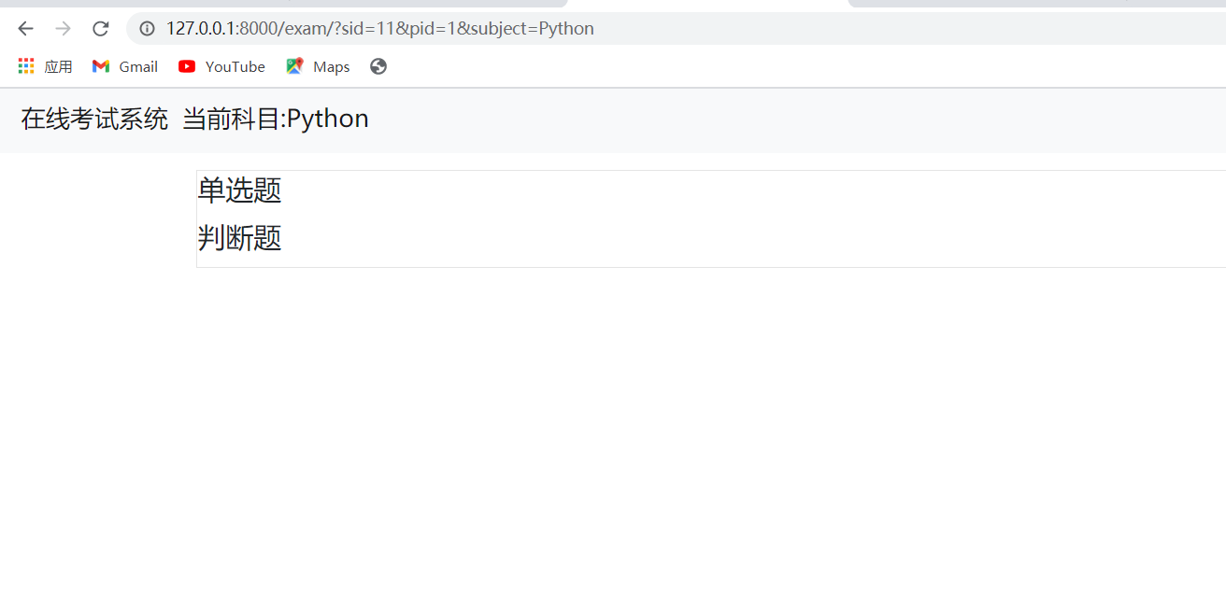
   * 最后才发现问题是paper = models.Paper.objects.filter(id=paper_id)，这是一个集合，但我在exam.html中却直接用的是paper，把它当作元素用了。
   * {% for choice in paper.choice_q.all %}
   * 所以要么在exam.html中遍历集合，要么采用paper = get_object_or_404(models.Paper, id=paper_id)，我选择了后者，因为答题者一次只能答一份试卷。